**３．第４次大阪府障がい者計画の人材養成関係における取組状況**

**手話通訳者の養成（手話通訳者登録者数の推移）**

（単位：人）

**点訳奉仕員の養成（Ｈ２４～Ｈ２６の養成数の累計値）**

（単位：人）

**朗読奉仕員の養成（Ｈ２４～Ｈ２６の養成数の累計値）**

（単位：人）

**盲ろう者通訳・介助者の養成（盲ろう者通訳・介助者登録者数の推移）**

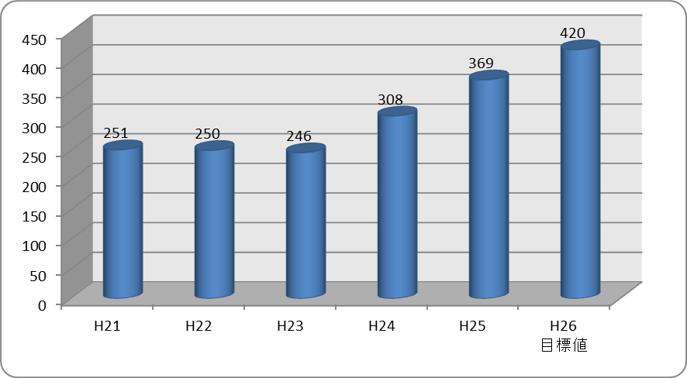

（単位：人）

**ITサポーター養成者数（Ｈ２４～Ｈ２６までの年度ごとの養成数）**

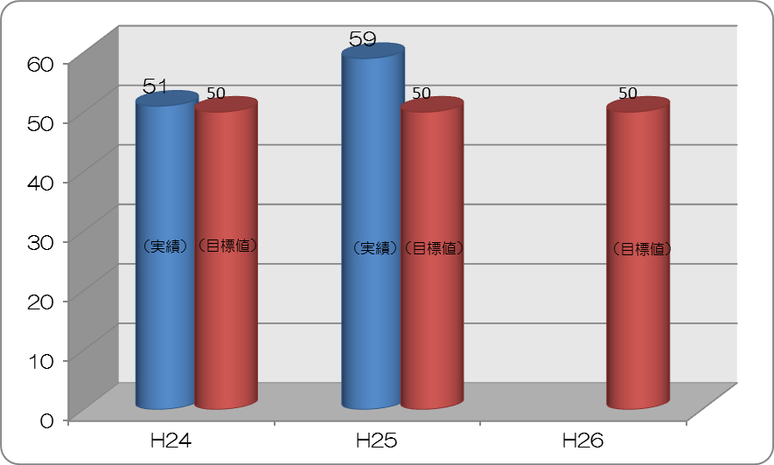

（単位：人）